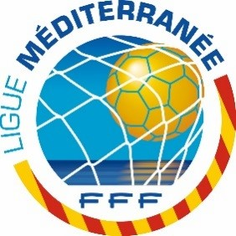
LIGUE MÉDITERRANEÉE DE FOOTBALL

FUTSAL
Saison 2017 - 2018

AUTORISATION PARENTALE

Je soussigné(e),
M ou Mme :
Demeurant (adresse complète) :
Code postal : | Ville :
(1) : | (2) : | E-mail :

Agissant en qualité de : PÈRE - MÈRE - TUTEUR LÉGAL (Rayer les mentions inutiles) autorise mon fils :
Nom, Prénom : .......................................................................................... Né le : .......................................
à participer à toute épreuve organisée par la Ligue de la Méditerranée de Football dans le cadre du Plan de Performance Fédéral 2017-2018.

Je certifie que mon fils ne fait l'objet d'aucune contre-indication médicale à la pratique sportive.

En cas de maladie ou d'accident nécessitant une intervention tant médicale que chirurgicale, avec ou sans anesthésie, y compris l'hospitalisation, j'autorise le responsable du rassemblement à faire transporter le cas échéant mon fils vers l'établissement hospitalier le plus proche pour y recevoir les soins ou subir toute intervention qui serait reconnue nécessaire ou urgente par le médecin. (Un refus implique que les parents soient en mesure de prendre en charge immédiatement leur enfant)

N° de sécurité sociale des parents :
N° et nom de la Mutuelle :
en cas d'urgence :

Je m’engage à prendre en charge les frais occasionnés par tout délit que mon fils pourrait commettre lors de sa participation à l’une des épreuves organisée par la Ligue de la Méditerranée de Football.

IMPORTANT : veuillez préciser ci-après les indications suivantes concernant votre fils :

Contre-indications alimentaires :
Médicaments à ne pas administrer et/ou toute autre allergie :

De plus, j’autorise la Fédération Française de Football, la Ligue de la Méditerranée de Football à utiliser les photographies et les enregistrements audiovisuels pris à titre individuel.

Cet imprimé est obligatoire pour permettre la participation aux journées de détection ou stage de la Ligue de la Méditerranée de Football.

Fait à :  Le : | Signature précédée de la mention  "Lu et approuvé"

